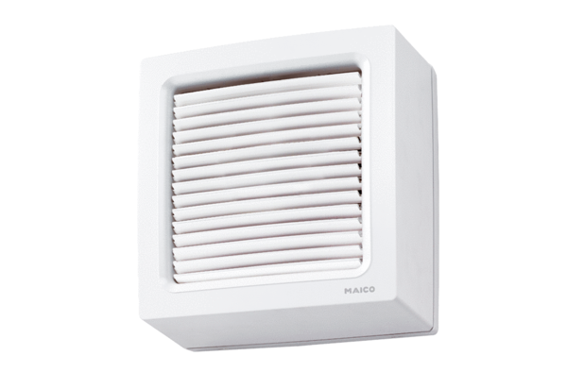Ventilateur de fenêtre hélicoïde EVN 22Unité de conditionnement : 1 pièceGamme: C
Numéro de référence : 0080.0855Fabricant : MAICO

